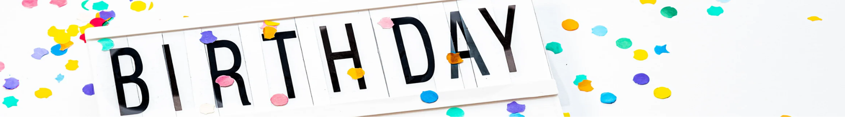

POKEMON-TRAINER-AUSBILDUNG

ABLAUF | MATERIAL
KREATIVITÄT:  POKEBÄLLE GESTALTEN | - Styroporbälle 5cm (je Kind 1-2)  - Stifte (Textilfarbe, Acrylfarbe)  - Isolierbänder  - Vorlage von verschiedenen Pokebällen  - Schere
TEAMWORK:  WURF-SPIELE | - gestaltete Pokebälle  - Pappbecher
KONZENTRATION:  BINGO | - Bingovorlagen: pro Kind 1  - Stifte  - Bingokärtchen zum Ziehen
GESCHICKLICHKEIT:  STAFFELLAUF | - 1 gestalteten Pokeball  - Löffel  - ev. Hütchen für die Slalomstrecke
KRAFT:  POKEMON BEFREIUNG | - Pokeball-Wand aus Pappbechern mit kleinen Pokemonfiguren
AUSDAUER:  POKEMON SUCHE | - kleine Bilder mit Pokemons darauf  - Verstecke für diese
SCHNELLIGKEIT:  HOT POKEBALL | - 1 gestalteten Pokeball  - Musik (aus dem Handy)

